**中国民主同盟景德镇市委员会**

2019年度部门决算

目 录

**第一部分 中国民主同盟景德镇市委员会部门概况**

一、部门主要职责

二、部门基本情况

第二部分 2019年度部门决算表

一、收入支出决算总表

二、收入决算表

三、支出决算表

四、财政拨款收入支出决算总表

五、一般公共预算财政拨款支出决算表

六、一般公共预算财政拨款基本支出决算表

七、一般公共预算财政拨款“三公”经费支出决算

表

八、政府性基金预算财政拨款收入支出决算表

九、国有资产占用情况表

第三部分 2019年度部门决算情况说明

一、收入决算情况说明

二、支出决算情况说明

三、财政拨款支出决算情况说明

四、一般公共预算财政拨款基本支出决算情况说明

五、一般公共预算财政拨款“三公”经费支出决算

情况说明

六、机关运行经费支出情况说明

七、政府采购支出情况说明

八、国有资产占用情况说明

九、预算绩效情况说明

第四部分 名词解释

**第一部分 中国民主同盟景德镇市委员会部门概况**

一、部门主要职能

中国民主同盟（简称民盟）是由从事文化教育以及科学技术工作的高、中级知识分子组成的，具有政治联盟特点的，致力于建设中国特色社会主义事业的参政党。在国家政治生活中积极履行参政议政、民主监督和中国共产党领导的政治协商职能。

二、部门基本情况

纳入本套部门决算汇编范围的单位共1个，包括：中国民主同盟景德镇市委员会本级。

人员编制数为 4人，其中行政编制4人。实有人数4人，在职4人。

**第二部分 2019年度部门决算表**

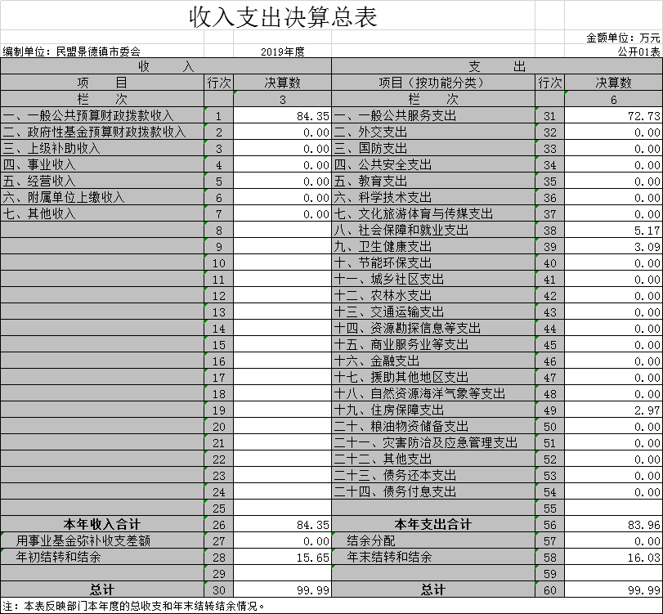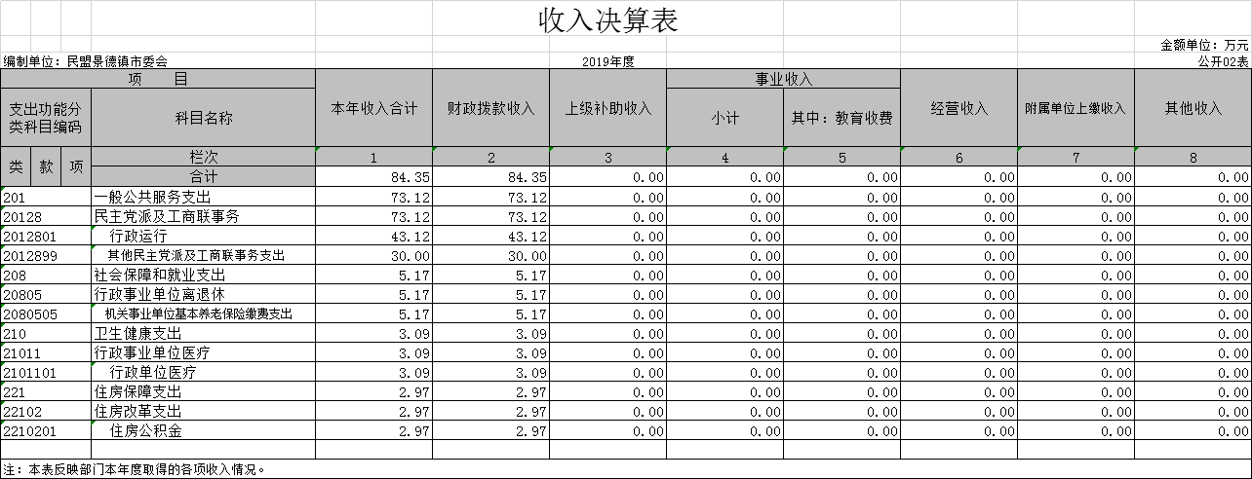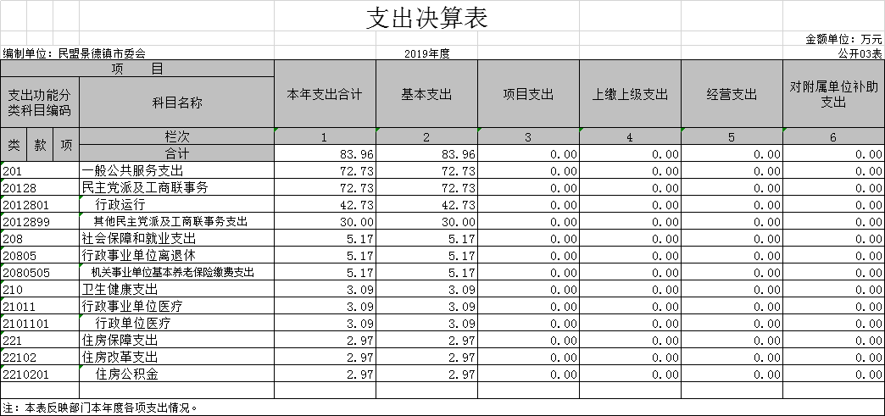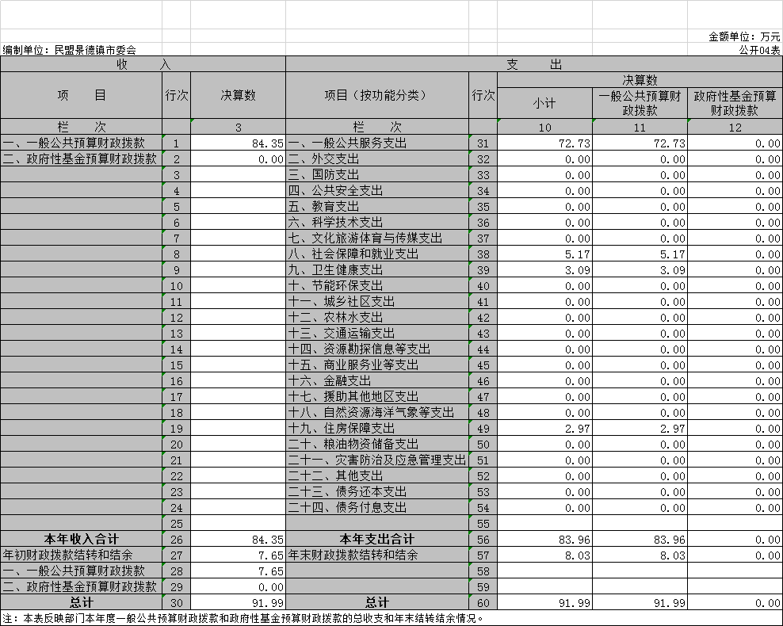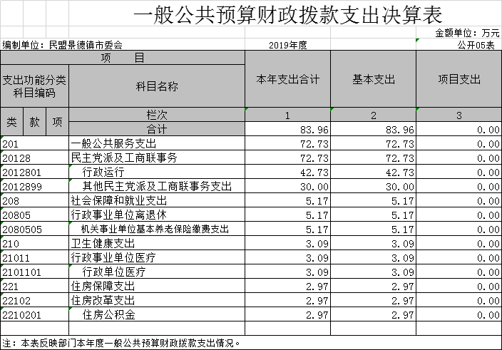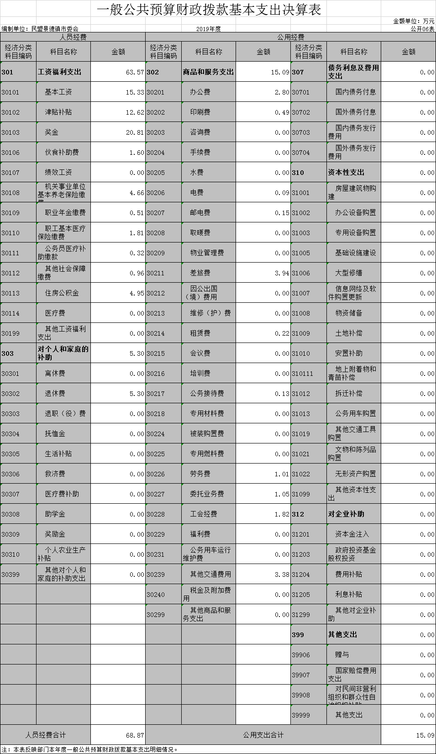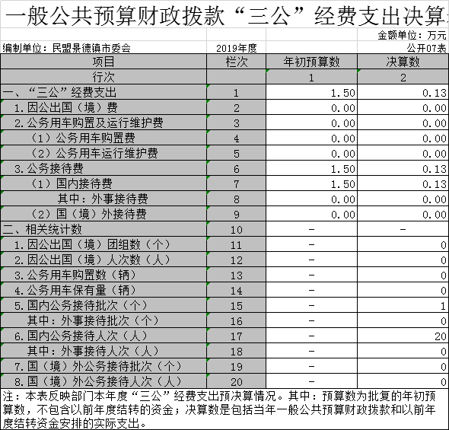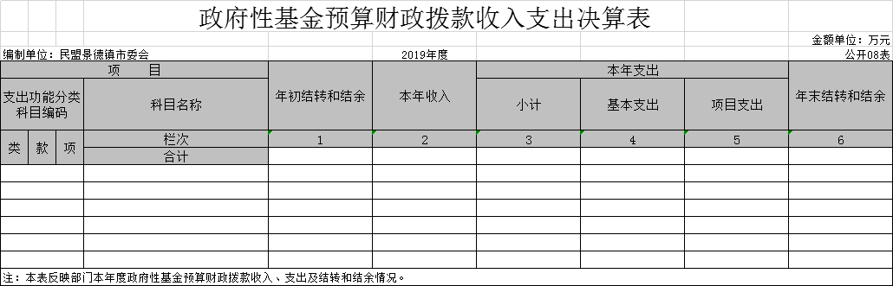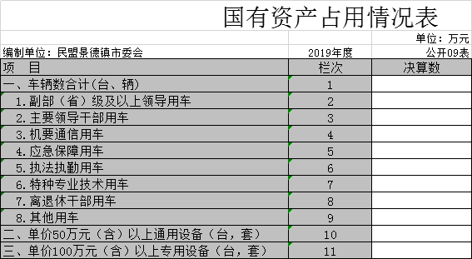

**第三部分 2019年度部门决算情况说明**

一、收入决算情况说明

本部门2019年度收入总计99.99万元，其中年初结转和结余15.65万元，较2018年减少2.06万元，降低13.16%；本年收入合计84.35万元，较2018年增加8.4万元，增长9.95%，主要原因是：人员经费和公用经费增加。

本年收入的具体构成为：财政拨款收入84.35万元，占100%；事业收入0万元，占0%；经营收入0万元，占0%；其他收入0万元，占0%。

二、支出决算情况说明

本部门2019年度支出总计99.99万元，其中本年支出合计 83.96万元，较2018年增加8.01万元，增加5.54%，主要原因是：支出增加；年末结转和结余16.03万元，较2018年增加0.38万元，增加2.37%，主要原因是：年末结余增加。

本年支出的具体构成为：基本支出83.96万元，占100%；项目支出0万元，占0%；经营支出0万元，占0%；其他支出（对附属单位补助支出、上缴上级支出）0万元，占0%。

三、财政拨款支出决算情况说明

本部门2019年度财政拨款本年支出年初预算数为82.84万元，决算数为83.96万元，完成年初预算的101.35%。其中：

（一）一般公共服务支出年初预算数为71.61万元，决算数为72.73万元，完成年初预算的101.56%，主要原因是：业务活动增加开支。

（二）社会保障和就业支出年初预算数为5.17万元，决算数为5.17万元，完成年初预算的100%，主要原因是：按预算支出。

（三）卫生健康支出年初预算数为3.09万元，决算数为3.09万元，完成年初预算的100%，主要原因是：按预算支出。

（四）住房保障支出支出年初预算数为2.97万元，决算数为2.97万元，完成年初预算的100%，主要原因是：按预算支出。

四、一般公共预算财政拨款基本支出决算情况说明

本部门2019年度一般公共预算财政拨款基本支出83.96万元，其中：

（一）工资福利支出63.57万元，较2018年增加10.06万元，增长15.82%，主要原因是：人员增资、补发2018年奖励金。

（二）商品和服务支出15.09万元，较2018年减少5.12万元，降低33.92%，主要原因是：厉行节约，控制行政成本。

（三）对个人和家庭补助支出5.3万元，较2018年增加3.94万元，增长74.33%，主要原因是：支出增加。

（四）资本性支出0万元，较2018年减少1.14万元，增长0%，主要原因是：无资本性支出。

五、一般公共预算财政拨款“三公”经费支出决算情况说明

本部门2019年度一般公共预算财政拨款“三公”经费支出年初预算数为1.5万元，决算数为0.13万元，完成年初预算的8.66%，决算数较2018年增加0.08万元，增加61.53%，其中：

（一）因公出国（境）支出年初预算数为0万元，决算数为 万元，完成年初预算的0%，决算数较2018年增加0万元，增长0%。决算数较年初预算数增加的主要原因是：无支出。

（二）公务接待费支出年初预算数为1.5万元，决算数为 0.13万元，完成年初预算的8.66%，决算数较2018年增加0.08万元，增长61.53%。决算数较年初预算数减少的主要原因是：接待单位人数增加。

（三）公务用车购置及运行维护费支出0万元，其中公务用车购置年初预算数为0万元，决算数为0万元，完成年初预算的 0%，决算数较2018年增加0万元，增长0%。决算数较年初预算数增加（的主要原因是：无支出；公务用车运行维护费支出年初预算数为0万元，决算数为0万元，完成年初预算的0 %，决算数较2018年增加0万元，增长0%。决算数较年初预算数增加0的主要原因是：无支出。

六、机关运行经费支出情况说明

本部门2019年度机关运行经费支出39.85万元（与部门决算中行政单位和参照公务员法管理事业单位一般公共预算财政拨款基本支出中公用经费之和保持一致），较年初预算数增加7.62万元，减少33.55%，主要原因是：厉行节约，减少行政运行成本。

七、政府采购支出情况说明

本部门2019年度政府采购支出总额0万元，其中：政府采购货物支出0万元、政府采购工程支出0万元、政府采购服务支出0万元。授予中小企业合同金额0万元，占政府采购支出总额的0%，其中：授予小微企业合同金额0万元，占政府采购支出总额的0 %。（省级部门公开的政府采购金额的计算口径为：本部门纳入2019年部门预算范围的各项政府采购支出金额之和，不包括涉密采购项目的支出金额。）

八、国有资产占用情况说明。

截止2019年12月31日，本部门国有资产占用情况见公开09表《国有资产占用情况表》。

九、预算绩效情况说明

（一）绩效管理工作开展情况。

根据预算绩效管理要求，我部门组织对2019年度一般公共预算整体支出全面开展绩效自评，从评价情况来看，绩效目标：

总目标：2019年，民盟景德镇市委会将在民盟江西省委，中共景德镇市委市政府，中共景德镇市委统战部的领导和关心下，以习近平新时代中国特色社会主义思想为指导，深入学习贯彻中共十九大、十九届二中、三中、四中全会等重要会议精神，不忘初心，砥砺奋进，以思想建设为核心，以履职尽责为重点，以自身建设为保障，以实践创新为动力，聚焦全市统战大调研，打造党派特色工作品牌，推进脱贫攻坚专项民主监督，深入开展“不忘合作初心，继续携手前进”主题教育活动，着眼大局积极参政议政，发挥优势服务于社会，稳步推进各项盟务工作。

绩效目标1: 深入开展“不忘合作初心，继续携手前进”主题教育活动。第1、强基固本，加强自身建设；第2、学行并重，创新活动载体。

绩效目标2：履职尽责，积极参政议政。第1、盟中央课题结硕果；第2、盟省委课题有收获；第3、陶瓷调研促发展；第4、大会发言展风采。

绩效目标3：开展“黄丝带”帮教活动。

绩效目标4：围绕中心，助力脱贫攻坚。

绩效目标5：真情回馈，热情服务社会。

绩效目标6：强化监督，落实责任。第1、加强自我监督责任；第2、成立监督委员会；第3、强化制度建设。

（二）部门决算中项目绩效自评结果。

我部门今年在省级部门决算中反映整体支出绩效自评结果。

绩效自评综述：

**(一）优秀经验及做法**

2019年，民盟景德镇市委会被民盟中央评为“《群言》优秀发行单位”，被民盟江西省委会评为全省盟务工作“综合先进单位”。盟员徐岚荣获“全国三八红旗手”称号；盟员汪洋荣获“全国五一劳动奖章”；盟员杜静洁荣获庆祝新中国暨人民政协成立70周年演讲比赛二等奖；盟市委组织科科长胥敏被评为全省盟务工作“优秀专干”。

一、履职尽责，积极参政议政。民盟景德镇市委会深入调研，形成了调研文章《固本培元 加强乡村教师队伍建设的建议——以景德镇市浮梁县和昌江区乡村学校为例》，并受邀参加民盟中央教育论坛。民盟市委会承接了民盟中央课题子课题，形成调研文章《景德镇市制造业发展存在的问题及建议》。今年共有《关于在江西全面实施错时延时服务机制的建议》等四项课题被盟省委立项，其中，《完善乡村学校教师补充机制》被列为重点推进合作课题。参加省盟委会文化界别大调研，形成了《民盟景德镇市委会文化界别组织工作调研报告》，完成了省委统战部调研文章《浅析新时期民主党派基层组织建设的几点问题》。盟市委一直关注陶瓷产业，连续追踪做陶瓷课题研究，在陶瓷课题研究上有亮点。先后形成《咬定青山不放松 做大做强景德镇陶瓷产业的调研》等11篇调研报告，其中《咬定青山不放松——景德镇陶瓷电子商务发展定位与思考》被《景德镇党刊》刊发；《亮剑景德镇日用陶瓷乱象》三次获市政府领导批示；《量小也要当主角—与世界对话 做大景德镇日用陶瓷市场份额》获市委主要领导批示，助推我市陶瓷产业发展。年初，民盟盟员王安维等14位政协委员和陈菊明等2位人大代表参加景德镇市“两会”，围绕景德镇市社会经济发展建言献策。12月初，民盟景德镇市委会先后赴景德镇市文广新旅局和景德镇市党史和地方志工作办公室进行专题调研，了解我市名人故居、祖籍地和红色教育基地资源的挖掘、保护与开发情况，对接国际陶瓷文化传承创意试验区建设。

二、开展“黄丝带”帮教活动。5月，民盟景德镇市委会在江西省景德镇监狱开展“庆祝建国七十周年 黄丝带帮教行动——送文化进监狱”活动。陶瓷艺术家们即兴创作陶瓷作品十八幅，现场指导服刑人员进行创作，宣传国家陶瓷文化传承创意试验区建设。6月，民盟景德镇市委会组织开展“黄丝带”法律援助活动，为部分服刑人员和干警共50余人上了一堂宪法教育课。8月，民盟景德镇市委会受景德镇监狱委托，派请专业人员赴景德镇监狱指导歌咏比赛，并获得佳绩。

三、真情回馈，热情服务社会。1月，民盟乐平总支在塔前镇新园村委会开展健康扶贫专家义诊活动。4月，赴绍兴参加第二届国家首批历史文化名城九城市民盟书画展。专职副主委陈菊明作《发挥文化优势展风采，创新社会服务助发展》的专题发言，为推介景德镇优秀文化发声。9月，民盟乐平总支来到乐平市高家镇杨边小学，向每位学生赠送了学习文具和儿童益智读物，向17位贫困家庭学生赠送了精美书包，同时向学校赠送百科知识、世界名著、儿童文学等儿童读物400余册和一批文体用品，总价值一万五千余元。9月，民盟市委会帮助浮梁县湘湖镇东安村希望小学联系捐建音乐教室，所有音乐设备已到位。

四、围绕中心，助力脱贫攻坚。2019年，民盟景德镇市委会通过电话咨询、座谈、实地走访等方式，在对乐平市鸬鹚乡、众埠镇、十里岗镇进行了脱贫攻坚民主监督。6月，民盟乐平市总支部委员会组织部分盟员来到江西蓝妮子农林发展有限公司，开展视察精准扶贫产业活动。11月，民盟市委会委员们和各基层支部主委赴乐平市鸬鹚乡召开脱贫攻坚民主监督座谈会。

五、其它工作

1、加强自身建设。制定了《民盟景德镇市委会关于深入开展“不忘合作初心，继续携手前进”主题教育活动的实施方案》，成立了民盟景德镇市委会“不忘合作初心，继续携手前进”主题教育活动领导小组。为加强民盟自身建设，建立健全盟内监督机制，成立民盟景德镇市监督委员会。

2、强化制度建设。为加强盟内监督，发扬盟内民主，严肃盟的纪律，维护盟的团结，切实加强自身建设，确保盟的各级组织和广大盟员坚持中国共产党领导，坚定不移地走中国特色社会主义政治发展道路，制定了《民盟景德镇市监督委员会工作办法（试行）》。

**（二）主要存在问题**

1、预算绩效目标设置有待改进的地方。部门整体支出绩效目标缺乏基础和依据，预算精准度待提高，缺乏分项预算金额。

2、参政议政能力待提高，提案议案的数量与质量待提高，与人民的要求有差距。

3、社情民意工作存在短板，顺应人民关注不够。

4、机关效能待提高，基层组织建设工作发展不平衡。

**（三）整改措施**

1、提高对全面预算管理的重视程度。建立以绩效为导向的预算编制模式，借鉴其他部门在绩效管理方面的经验和做法，制定绩效管理制度，并将其贯彻到预算申请、预算分配、项目实施和绩效考评的全过程。

2、围绕全市中心工作加强调研，提升提案议案的质量，服务于全市经济社会的发展。

3、实施预算进度跟踪，合理支出预算资金，做到目标管理与执行进度跟踪统一，项目产出与效益管理的统一。

4、加强机关效能建设，提高干部的素质，围绕市委市政府的中心任务创造性开展工作。

5、注重基层组织建设，注重会员发展的质量，完善规章制度，切实发挥好基层组织的作用。

**第四部分 名词解释**

一、收入科目

（一）财政拨款：指省级财政当年拨付的资金。

（二）上年结转和结余：指以前年度尚未完成，结转到本年仍按原规定用途继续使用的资金。

二、支出科目

（一）一般公共服务：反映各民主党派用于保障机构正常运行，各项业务活动的支出。

行政运行：反映行政单位的基本支出。

其他民主党派及工商联事务支出：反映除上述项目以外其他用于民主党派及工商联事务方面的支出。

（二）社会保障和就业支出：反映本单位用于未归口管理的行政事业单位离退休经费开支，机关事业单位实施养老保险制度由单位缴纳的基本养老保险费支出。

（三）医疗卫生与计划生育支出：反映本单位用于缴交职工基本医疗保险的补助支出。

（四）住房保障支出：反映单位按照国家政策规定，对无房和住房未达标职工发放的住房货币化改革补贴资金。

三、“三公”经费

纳入市级财政决算管理的“三公”经费，是指用于财政拨款安排的因公出国（境）费、公务用车购置及运行费和公务接待费。

其中：因公出国（境）反映单位公务出国（境）的国际旅费、国外城市间交通费、住宿费、伙食费、培训费、公杂费等支出；

公务用车购置及运行费反映单位公务用车车辆购置支出（含车辆购置税）及租用费、燃料费、维修费、过路过桥费、保险费、安全奖励费用等支出；

公务接待费反映单位按规定开支的各类公务接待（含外宾接待）支出运行公务接待费。

四、机关运行经费

按照财政部《地方预决算公开操作规程》明确的口径， 机关运行费指各部门的公用经费，包括办公及印刷费、邮电费、差旅费、会议费、福利费、日常维修费、专用材料及一般设备购置费、办公用房水电费、办公用房取暖费、办公用房物业管理费、公务用车运行维护费以及其他费用。

名词解释应以财务会计制度、政府收支分类科目以及部门预算管理等规定为基本说明，可在此基础上结合部门实际情况适当细化。“三公”经费支出和机关运行经费支出口径必需予以说明。